АНАЛИЗ РАБОТЫ
ГОРОДСКОГО МЕТОДИЧЕСКОГО ОБЪЕДИНЕНИЯ
ИНСТРУКТОРОВ ПО ФИЗИЧЕСКОЙ КУЛЬТУРЕ ДОУ
ЗА 2016 - 2017 УЧЕБНЫЙ ГОД

Руководители: Красникова Т.В. зам. зав. по ВМР МБДОУ«Детский сад комбинированного вида
№ 19 «Рябинка»
Калинина О.А. – зам.зав.
МБДОУ «Детский сад присмотра и оздоровления № 46 «Светлячок»

Работа методического объединения в прошедшем учебном году осуществлялась в соответствии с поставленными целями и задачами:
Цель:
Повышение профессиональной компетентности инструкторов по физической культуре ДОУ в процессе реализации образовательной программы в соответствии с ФГОС ДО.
Задачи:
1. Создание условий для организации и осуществления повышения квалификации педагогов через изучение нормативно-правовых и методических документов в области физической культуры детей дошкольного возраста.
2. Оказание методической и практической помощи специалистам в освоении новых подходов к реализации образовательной области «Физическое развитие» в условиях перехода на ФГОС ДО, в процессе аттестации.
3. Выявление и диссеминация передового педагогического опыта.
Первое августовское заседание методического объединения инструкторов по физической культуре проводилось 31.08.2016 года на базе д/с 46 по теме: «Внедрение профессионального стандарта педагога».
Первый вопросом рассмотрели выборы секретаря методического объединения инструкторов по физической культуре, выбрали Томарову Е.А. –д.с. 32.
Вторым вопросом Калинина О.А. раскрыла тему «Профессионального стандарта «Педагог».
Красникова Т.В. третьим вопросом ознакомила инструкторов по физической культуре с задачами и планом работы на 2016 -2017 учебный год.
По четвертому вопросу выступили инструкторы по физической культуре: Устенко Т.В., Чурилова Н.В. , Беляева О.В. и др. инструкторы провели обзор новинок педагогической литературы, периодической печати по физическому развитию дошкольников.
В ходе обсуждения было предложено создать рабочую группу для разработки единых нормативов мониторинга физической подготовленности дошкольников.
Состав рабочей группы: Гилева Н.А., Томарова Е.А., Димакова Г.А., Верещагина Е.А., Першина И.К.
В конце заседания педагоги представили свои материалы по итогам соревнований «Мини –олимпиада- 2016» для формирования летописи.
Второе заседание методического объединения инструкторов по физической культуре в форме семинара-практикума прошло 03.11.2016 г. на базе МБДОУ «Центр развития ребенка - детский сад № 55 «Истоки» по теме: «Упражнения для развития и совершенствования координационных способностей на этапе разучивания и закрепления двигательных действий с мячом».
Инструктор по физической культуре Гилева Нина Александровна представила свой опыт работы с мячом во всех возрастных группах. Все присутствующие инструктора по физической культуре приняли участие в практической части семинара.
Вторым вопросом заслушали Янцен Ларису Александровну – заместителя начальника Управления культуры, спорта и молодежной политики г. Рубцовска. Она рассказала о Всероссийском физкультурно-спортивном комплексе «Готов к труду и обороне». В ходе обсуждения инструктора по физической культуры пришли к мнению провести в мае 2017 года городскую Мини –олимпиаду для дошкольников по нормативам ГТО.
По третьему вопросу выступила Красникова Т.В., она познакомила с нормативной базой комплекса ГТО и подготовила для всех материалы по ГТО.
По разработке единых нормативов мониторинга физической подготовленности дошкольников выступила Димакова Е.А. д.с №7.
Томарова Е.А., д.с №32 поделилась опытом работы по внедрению норм ГТО на базе своего детского сада, рассказала о создании проектной деятельности по теме «Здоровье нации вернем. Первые шаги ГТО в детском саду».
Инструктора по физической культуре предложили провести КВН среди инструкторов по физической культуре, ответственный за подготовку сценария Беляева О.В. д.с №23. Проведение КВН для инструкторов по физической культуре запланировали на октябрь -2017 года.
Третье заседание методического объединения для инструкторов по физической культуре прошло 24.01.2017 года на базе д.с. №8 тема: «Использование здоровьесберегающих технологий в работе с детьми дошкольного возраста»
По первому вопросу инструктор по физической культуре Чурилова Наталья Валерьевна д.с. № 8 рассказала о современных здоровьесберегающих технологиях в детском саду на основе презентации. Затем, в спортивном зале был проведен мастер-класс по здоровьесбережению (комплекс общеразвивающих упражнений с использованием здоровьесберегающих технологий, массаж биологически активных точек, гимнастика для глаз, спортивные соревнования между коллегами).
По второму вопросу слушали Голубеву Виктории Германовну – инструктора по физической культуре д.с №37. Виктория Германовна подготовила презентацию по вопросам здоровьесберегающих технологий в физическом развитии дошкольников. Педагог раскрыла понятие здоровьесбережения, цель и задачи, описала здоровьесберегающие технологии применяющиеся в детском саду.
Инструктора по физической культуре активно приняли участие в фотовыставке «Здоровьесбережение в ДОУ». Необходимо отметить инструкторов по физической культуре , подготовивших фотовыставку: детский сад № 47, 19, 49, 55, 53, 54, 24, 45, 6, 46, 7, 23, «Планета Детства», 32, 2, 56.
Четвертое заседание методического объединения прошло 21 апреля 2017 года на базе МБДОУ «Детский сад № 38 «Росинка».
Тема: «Социальное партнерство ДОУ и семьи: формируем у детей основы физической культуры и здоровья»
Голованова Наталья Николаевна - инструктор по физической культуре МБДОУ «Детский сад № 38 «Росинка» представила Непосредственно образовательную деятельность по образовательной области «Физическое развитие». Тема: «Путешествие в лес». Цель: Развитие физических качеств детей, закрепление изученных общеразвивающих упражнений, основных движений. Очень интересное, интегрированное игровое занятие с детьми средней группы. В ходе анализа НОД педагоги отметили ценность использования нетрадиционного оборудования в процессе НОД по физической культуре, пример интегрированного подхода к организации двигательной деятельности воспитанников. Молодые специалисты увидели для себя много нового, отметили творческие находки педагога.
С докладом по теме «Роль семьи в физическом воспитании дошкольников» выступила Кузнецова Н.В. д.с №10. Она познакомила коллег с тем что - главным в реализации задач в оздоровлении ребенка является сохранение, укрепление здоровья воспитанников в совместной деятельности с семьей. Правильно воспитывать здорового ребенка можно лишь тогда, когда соблюдаются единые требования детского сада и семьи в вопросах воспитания, оздоровления, распорядка дня, двигательной активности, культурно-гигиенических процедур, развития двигательных навыков.
По вопросу «Взаимодействие специалистов ДОУ и родителей – фактор развития здорового ребенка» выступила Зинченко Е.Н. д.с. №14 она рассказала о том, что в условиях семьи складывается присущий только ей эмоционально-нравственный опыт: убеждения и идеалы, оценки и ценностные ориентации, отношение к окружающим людям и деятельности. Приоритет в воспитании ребенка принадлежит семье.
Важный субъект начального звена системы – семья как основа психотелесного здоровья ребенка. Она создает условия для первичной ориентации детей в организации здорового образа жизни. Семья остро нуждается в помощи специалистов на всех этапах дошкольного детства. Очевидно, что семья и детский сад, имея свои особые функции, не могут заменить друг друга и должны взаимодействовать во имя полноценного развития ребенка. Главная задача педагогов детского сада и родителей в работе по приобщению к здоровому образу жизни – формировать разумное отношение к своему организму, учить вести здоровый образ жизни с раннего детства, владеть необходимыми санитарно-гигиеническими навыками. Родители должны поддерживать в домашних условиях принципы формирования здорового образа жизни в оптимальном сочетании со всеми здоровьесберегающими мероприятиями, проводимыми в детском саду.
Инструкторами по физической культуре в качестве домашнего задания были представлены буклеты для родителей. Буклеты подготовили детские сады №6, «Гимназия Планета Детства», №45,54,53,56,31,19,14,8,49 .
В рамках подготовки к городской Мини –олимпиаде для дошкольников по ГТО -2017 Красникова Т.В. предложила проект Положения об олимпиаде, в которое участники МО внесли свои предложения, и оно было единогласно одобрено. Затем педагоги детально обсудили технику выполнения детьми основных видов движений, вынесенных для соревнований: прыжок в длину с места толчком двумя ногами (см), метание теннисного мяча в цель с расстояния 6 м, челночный бег 3* 10 м, наклон вперед из положения стоя прямыми ногами на полу и командную эстафету. В результате было сформировано содержание предстоящих соревнований. Были распределены обязанности по подготовке соревнований.
Городские спортивные соревнования «Мини – Олимпиада по ГТО -2017» среди дошкольников прошли 18 мая 2017г. на базе МБУ «С/к «Торпедо», в котором приняли участие воспитанники детских садов, в количестве 34 человека. 3 сборные команды по районам города: центральный, северный и южный, каждая в составе 11-12 детей.
Ее целями стали внедрение комплекса ГТО в систему физического воспитания детей дошкольного возраста, повышение эффективности использования возможностей физической культуры и спорта в укреплении здоровья, гармоничном и всестороннем развитии личности, воспитании патриотизма.
Задачи:
- Создание положительного отношения у детей к комплексу ГТО, мотивирование к участию в спортивно-оздоровительной деятельности;
- закрепление приобретенных двигательных умений и навыков;
- развитие основных физических качеств;
- формирование умений максимально проявлять физические способности при выполнении упражнений.

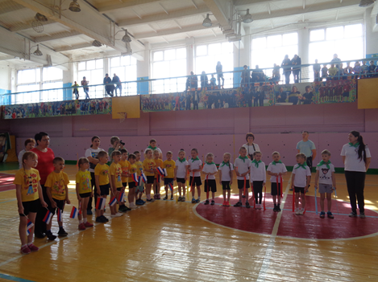
Открытие олимпиады включала шествие детских команд во главе с инструкторами по физической культуре, проведение викторины на тему ГТО «Готов к труду и обороне», встреча со сказочными героями из мультфильма «Фиксики», поднятие и равнение на флаг, а также показательные выступления и разминку.

После торжественного открытия начались соревнования.

Для всех воспитанников дошкольных учреждений были проведены спортивные мероприятия, при проведении которых, были предусмотрены непосредственное выполнение установленных норм Комплекса ГТО:
- прыжок в длину с места толчком двумя ногами (см),
- метание теннисного мяча в цель с расстояния 6 м,
- челночный бег 3* 10 м,
- наклон вперед из положения стоя прямыми ногами на полу,
- сгибание и разгибание рук в упоре лежа на полу,
- командная эстафета.

Командное первенство эстафета:
I место- команда центрального района д/с №№ 6, 12, 14, 23, 30, 32, 36, 37, 50, 16, 24.
IIместо- команда южного района д/с №№ 1, 7, 10, 31, 38, 41, 45, 49, 54, 56, МБОУ «Планета Детства».
III место- команда северного района: д/с №№ 2, 8, 19, 35, 46, 47, 48, 53, 55, 57.

Закрытие праздника происходило в торжественной обстановке. Воспитанники детского сада №19 «Рябинка» выступили с военным танцем «Пограничники».
Воспитанники детского сада №32 показали ритмический танец на степах, а также был проведен общий танец «Помогатор».

В заключение мероприятия были подведены и объявлены результаты соревнований, называли чемпионов в отдельных видах и команды-победители. Дети награждались медалями, грамотами, подарками.
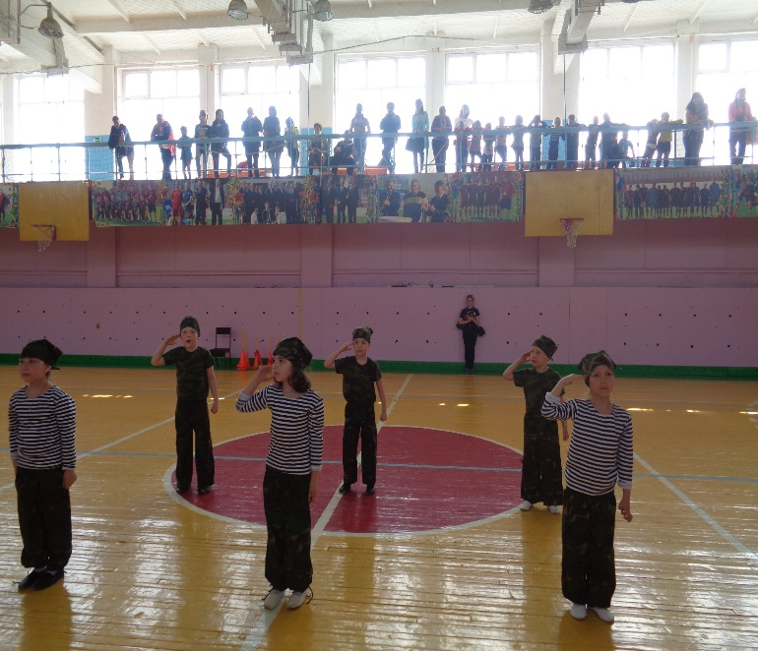
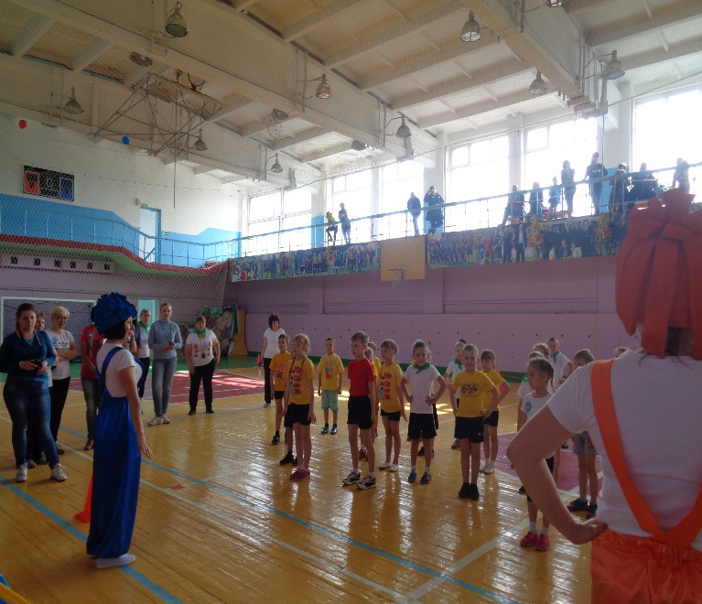
Сводная таблица результатов по городской Мини –олимпиаде по ГТО для дошкольников -2017 г.
№ п/п | Ф.И. ребенка | Виды тестов |  |  |  |  |  |  | Примечание
№ п/п | Ф.И. ребенка | № Д.С. | Гибкость | Сгибание и разгибание в упоре лежа на полу | Прыжки в длину с места | Челночный бег 3*10 | Метание теннисного мяча в вертикальную цель | Смешанное передвижение  на 1 км | Примечание
1 | Артемова Мария | 47 | 5 | 6 | 117 | 10.0 | 3 | зачет | Серебро
2 | Артемова Соня | 1 | 5 | 5 | 110 | 10.3 | 0
3 | Вебер Ярослав | 7 | 5 | 7 | 135 | 9.2 | 3 | зачет | Бронза
4 | Герасименко Кирилл | 53 | 5 | 9 | 145 | 9.6 | 3 | зачет | Серебро
5 | Гладков Саша | 36 | 4 | 6 | 117 | 10.4 | 1
6 | Дутцская Нстя | 5 | 5 | 20 | 143 | 10.2 | 0
7 | Данько Максим | 35 | 4 | 6 | 97 | 14.1 | 2
8 | Егошина Евгения | 10 | 4 | 1 | 119 | 11.2 | 0
9 | Курбакин Егор | 19 | 5 | 11 | 137 | 10.0 | 3
10 | Кладько Семен | 48 | 4 | 14 | 137 | 9.6 | 0
11 | Комаров Руслан | 55 | 5 | 8 | 142 | 10.2 | 3 | зачет | Бронза
12 | Колесникова Евгения | 8 | 5 | 10 | 121 | 11.1 | 0
13 | Кормачева Вероника | 16 | 5 | 15 | 138 | 9.7 | 0
14 | Копылова Кристина | 37 | 5 | 10 | 132 | 10.3 | 0
15 | Кузюков Ваня | 14 | 4 | 1 | 130 | 11.2 | 1
16 | Курганов Егор | 23 | 4 | 5 | 127 | 9.5 | 2
17 | Кокозей Дмитрий | 56 | 4 | 12 | 123 | 10.1 | 2 | зачет | Бронза
18 | Левченко Саша | 32 | 5 | 16 | 136 | 10.3 | 2 | зачет | Бронза
19 | Медведева Лада | 30 | 5 | 8 | 109 | 11.5 | 0
20 | Митяев Кирилл | 12 | 4 | 7 | 140 | 10.2 | 3 | зачет | Бронза
21 | Никитин Рома | 37 | 4 | 12 | 119 | 10.4 | 2 | зачет | Бронза
22 | Некрасов Степан | 47 | 4 | 17 | 124 | 9.6 | 3 | зачет | Серебро
23 | Недилько Соня | 49 | 5 | 1 | 122 | 10.7 | 0
24 | Петрова Настя | 2 | 5 | 0 | 120 | 10.7 | 3
25 | Радченко Артем | Пл.  детс. | 4 | 3 | 150 | 9.8 | 0
26 | Редькина Екатерина | 57 | 5 | 0 | 100 | 11.6 | 0
27 | Сарычева Дарина | 41 | 5 | 1 | 88 | 10.4 | 0
28 | Торутина Арина | 46 | 5 | 5 | 118 | 10.2 | 0
29 | Тетерин Матвей | 38 | 5 | 6 | 133 | 10.1 | 2
30 | Хусаинов Ренат | 31 | 5 | 28 | 127 | 10.1 | 0
31 | Черных Женя | 50 | 4 | 7 | 127 | 10.5 | 1
32 | Черказова Мария | 54 | 5 | 10 | 135 | 10.3 | 2 | зачет | Бронза
33 | Шошкина Арина | 48 | 5 | 15 | 124 | 10.1 | 2 | зачет | Бронза
34 | Щербинина Ксюша | 45 | 4 | 3 | 105 | 11.3 | 0

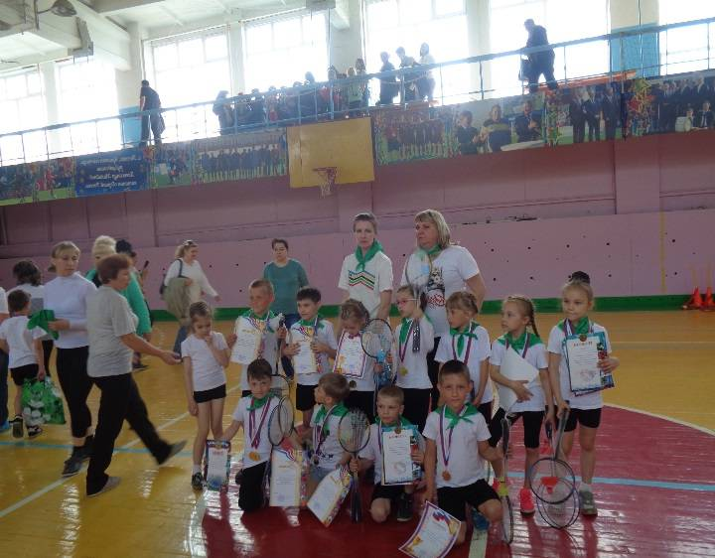
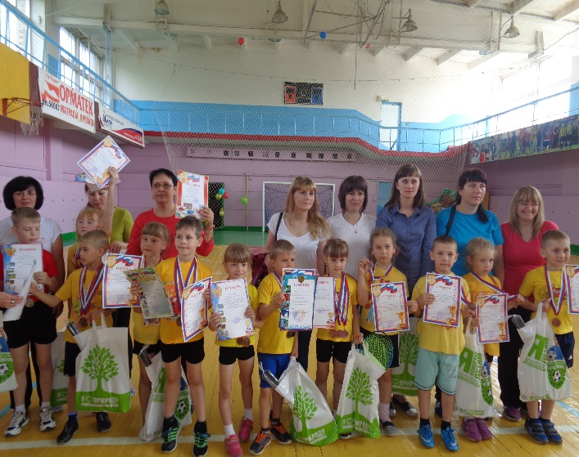
Все участники соревнований справились с испытаниями, чувствовался спортивный настрой и азарт.

Хочется отметить всех инструкторов по физической культуре детских садов за добросовестную подготовку к городской Мини –олимпиаде по ГТО -2017.
Особенно отметить работу организаторов спортивного праздника:
инструкторов по физической культуре: Томарову Е.А. (д.с. 32), Беляеву О.В. (д.с. 23), Благих Н.В. (д.с. 36), Рузанову С.Н. (д.с.16), Яковенко Т.Ю. (д.с. Планета Детства), Герлинскую Ю.А. (д.с. 2), Димакову Г.А. (д.с. 7).
Музыкального руководителя Кулешову Е.С. (д.с. 37).
Судейство соревнований: Лялина М.Н.(д.с 10), Рагозина М.Н.(д.с 14), Аненкова А.В.(д.с. 2), Курдина Н.В. (д.с. 32).
Подготовку дипломов организовала инструктор по физической культуре Детский сад «Планета Детства» ЯковенкоТ. Ю.

Руководителями МО была проведена экспертиза практического опыта и материалов аттестуемых педагогов. У всех инструкторов прочно вошло в практику ведение профессионального портфолио педагога. Аттестовались в этом году:
- на певую категорию: Голованова Н.Н. (д/с .№ 38); на высшую категорию: Гилева Н.А. (д.с. 55), Чурилова Н.В. (д.с. 8).
Работу этих педагогов отличает инициативный творческий подход, добросовестное отношение к своему делу и высокие результаты в работе с детьми.
По итогам учебного года 2016-2017 нужно отметить работу следующих педагогов: Гилева Н.А., Томарова Е.А., Димакова Е.А., Чурилова Н.В., Голубева В.Г., Голованова Н.Н., Яковенко Т.Ю.
Постоянно посещали заседания МО инструкторы детских садов: № 2, 7, 8, 16, 19, 23, 30,37, 38, 45, 47, 48, 49,53, 54, 55, 56, 57
На итоговом заседании педагоги одобрили результаты работы методического объединения инструкторов по физической культуре 2016-2017 уч. года, отметили, что все годовые задачи были решены.

Руководитель МО ____________ Т.В. Красникова
Руководитель МО ____________ О.А. Калинина

